Anthony Fabian Ramirez Orellana

Carne: 9490-22-958

Sección: “A”

Catedrático: Jorge Pérez

Tarea No.1

10/02/2024

**TAREA No 1**

1. Determine al menos dos intervalos en los que las siguientes funciones tienen raíces:
2. **f(x) = x3 + 3x2 - 2x – 5**

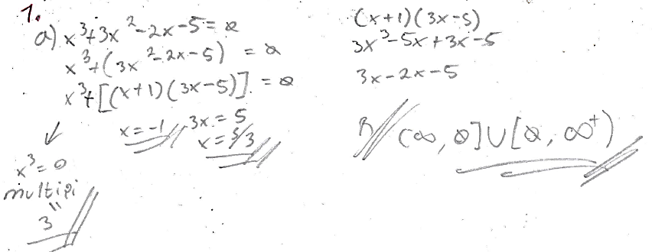

1. **f(x) = cos(x)-sen(x)**

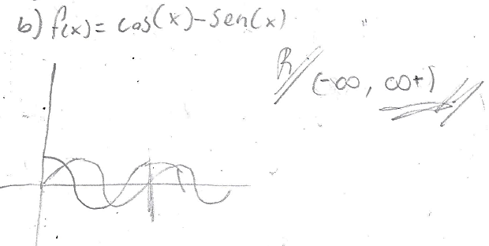

1. **f(x) = x cos(x)**

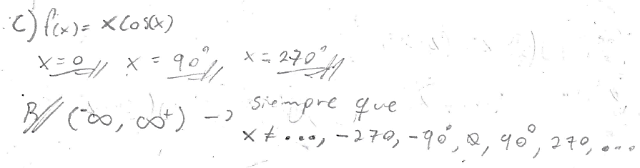

1. Escriba un algoritmo que evalúe un polinomio en un punto dado, es decir, el algoritmo debe recibir el grado del polinomio y el punto donde debe ser evaluado. La salida del algoritmo debe ser el resultado de la evaluación del polinomio en el punto ingresado.

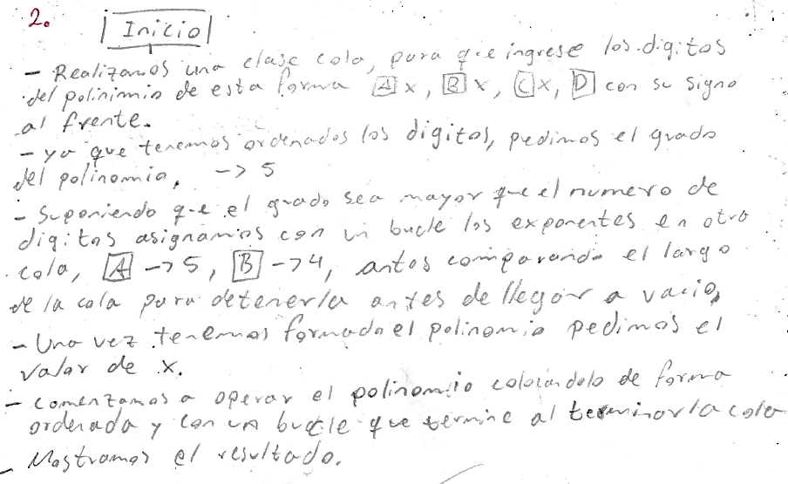

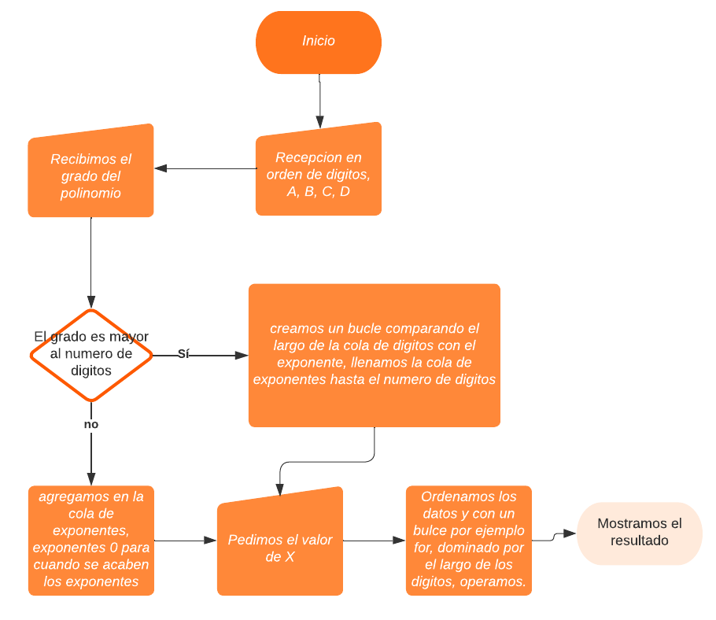

1. Un año luz describe la cantidad de millas que la luz viaja en un año. Escriba, en notación científica, un año luz en kilómetros.

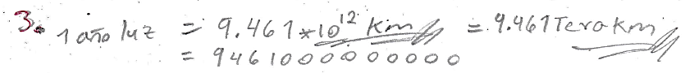

1. ¿Cuáles de los siguientes números están escritos en notación científica?
2. **1.85 x 10-2**
3. **1.083 x 101/2**
4. **0.82 x 1014**
5. **10 x 103**
6. **4.25 x 100.08**
7. **0.425 x 107**
8. **42.5 x 105**
9. **4.25 x 106**
10. La población mundial se estima en alrededor de **6,800,000,000** personas. ¿Qué respuesta expresa este número en notación científica?
11. **7 x 109**
12. **0.68 x 1010**
13. **6.8 x 109**
14. **68 x 108**
15. ¿Cuál es la representación de **1.00357 x 10-6** en forma decimal?
16. **1.00357000000**
17. **0.000100357**
18. **0.000001357**
19. **0.00000100357**
20. ¿Cuál es la notación decimal correcta para **1.57 x 10-10**?
21. **15,700,000,000**
22. **0.000000000157**
23. **0.0000000000157**
24. **157 x 10-12**
25. Resolver la siguiente multiplicación:

**(8.2 x 106)(1.5 x 10-3)(1.9 x 10-7)**

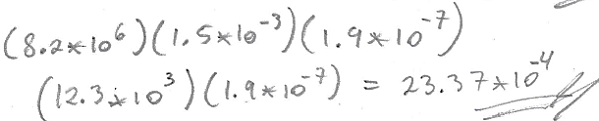

1. Resolver la siguiente división:

|  |
| --- |
| **(1.37x104)(9.85x106)** |
| **5.0x1012** |

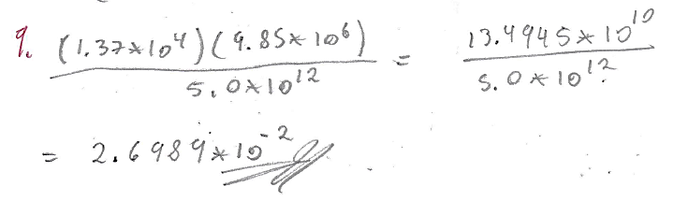

1. Escriba un algoritmo que calcule un número combinatorio ***C(m,n)***, que se define como:

Con **m** y **n** números naturales y **m** > **n**

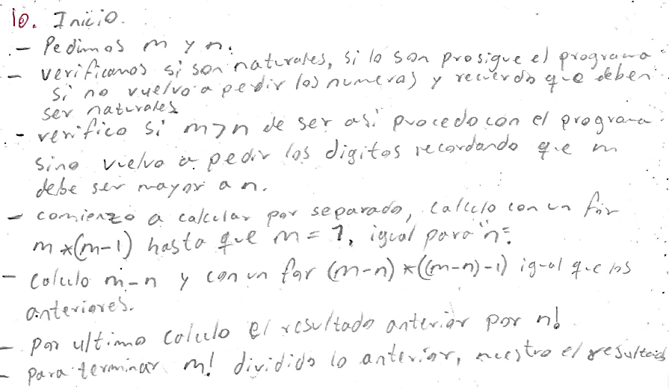

1. Escriba el algoritmo que resuelve el siguiente problema:

Suponga que tiene 3 botellas de vidrio. La primera tiene una capacidad de 3 litros, la segunda tiene una capacidad de 5 litros y la última tiene una capacidad de 8 litros. Inicialmente sólo la última está llena de agua. El objetivo es dejar los 8 litros de agua en 2 botellas, 4 litros en cada una. En cada paso se pueden intercambiar cantidades de agua de una botella a otra (en litros exactos, por ejemplo, puede pasar uno, dos o tres litros de agua de una botella a otra. No se pueden pasar fracciones de litro).



